第04讲 蛋白质是生命活动的主要承担者
【学习目标】

1.举例说明蛋白质具有多种功能，阐明蛋白质是生命活动的主要承担者。

2.阐明氨基酸是蛋白质的基本组成单位，说出组成蛋白质的氨基酸有21种。

3.分析氨基酸的结构特点，归纳、概括氨基酸的结构通式。
4.举例说明根据氨基酸在人体细胞能否合成，氨基酸被分为必需氨基酸和非必需氨基酸。

5.举例说明氨基酸脱水缩合生成多肽链的过程。

6.运用科学思维，能够对多肽形成过程中相关物质或结构进行数量上的推理。

7.从蛋白质的组成和结构阐明蛋白质结构多样性的原因。
8.理解蛋白质功能多样性的原因，关注蛋白质与人类健康。
【基础知识】

一、蛋白质的功能

1.蛋白质是目前已知的 结构最复杂、功能最多样 的分子。细胞核中的遗传信息，往往要 表达成蛋白质 才能起作用。蛋白质是生命活动的主要承担者。

2.不同功能需要不同蛋白质完成：
种类 | 功能 | 举例
结构蛋白 | 构成细胞和生物体结构的重要物质 | 羽毛、肌肉、蛛丝、头发等含有结构蛋白
催化蛋白 | 细胞中的化学反应离不开酶作用 | 绝大多数酶是蛋白质
运输蛋白 | 运输物质的作用 | 血红蛋白能运输氧气
信息传递蛋白 | 能够调节机体的生命活动 | 胰岛素等蛋白质类激素
防御蛋白 | 有些蛋白质有免疫功能 | 抗体可抵御抗原的侵害
常考蛋白质的分布及功能
名称 | 分布或来源 | 功能
绝大多数酶 | 细胞内或细胞外 | 催化作用
载体蛋白 | 细胞膜等生物膜 | 运输某些物质,如离子、氨基酸等
某些激素(如生长激素、胰岛素) | 由内分泌腺细胞合成并分泌至内环境中 | 调节生命活动
抗体 | 由浆细胞合成并分泌至内环境中 | 免疫作用
细胞因子 | 举例:由T细胞合成并分泌至内环境中 | 促进B细胞增殖、分化为浆细胞或记忆B细胞
血红蛋白 | 红细胞内 | 主要运输氧气
糖蛋白 | 细胞膜外表面 | 识别等作用
某些信号分子(激素、神经递质等)受体 | 受体细胞(细胞膜或细胞内) | 与信号分子特异性结合,引起受体细胞代谢变化
结构蛋白 | 细胞膜、肌肉纤维等 | 构成细胞和生物体的成分
【视野拓展】
德国研究人员进行的最新动物实验发现，“关闭”一种调节脂类代谢的蛋白质，可以让小鼠多吃不胖。
德国马克斯·普朗克研究所等机构研究人员发现，当小鼠通过高脂饮食变胖时，某种特定长度的神经酰胺分子会在肝脏积聚，而这种脂类物质由神经酰胺合成酶5和神经酰胺合成酶6两种蛋白质合成。
实验显示，如果“关闭”神经酰胺合成酶6，使其无法发挥作用，肥胖小鼠虽然继续高脂饮食，肝脏却没有脂肪堆积，体重还出现下降，体内糖代谢也有所改善；但“关闭”神经酰胺合成酶5并不会出现上述效果。
二、氨基酸的种类和结构
1.组成生物体蛋白质的的氨基酸有21种。
2.蛋白质的基本组成元素是C、H、O、N。
3.每种氨基酸分子中至少都有一个氨基(—NH₂)和一个羧基(—COOH)，并且都有一个氨基和一个羧基连接在同一个碳原子上。连接着一个氨基和一个羧基的碳原子还连接着一个氢原子和一个侧链基团（R），各种氨基酸之间的区别在于R基不同。
4.氨基酸的结构通式
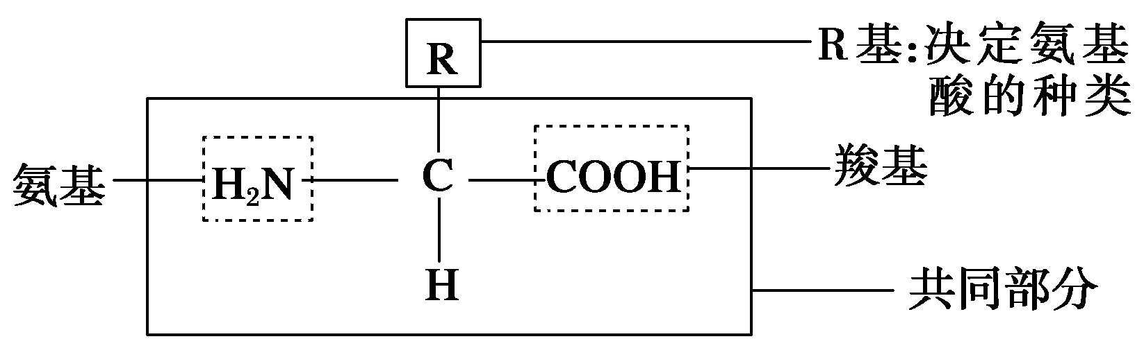
【易错提示】
1.氨基、羧基和侧链基因在书写时要先写“—”，不可省略。
2.氨基酸氨基、羧基的书写方法
 | 结构式书写方法1 | 结构式书写方法2 | 化学简式书写方法
氨基 | 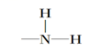 | 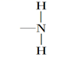 | “—NH₂”或“H₂N—”
羧基 | 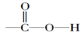 | 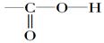 | “—COOH”或“HOOC—”
三、必需氨基酸和非必需氨基酸
1.划分必需氨基酸和必需氨基酸的依据是氨基酸是否能在人体细胞合成。
2.必需氨基酸（8种）：人体细胞不能合成，必须从外界环境中获取的氨基酸。包括苯丙氨酸、蛋（甲硫）氨酸、赖氨酸、苏氨酸、色氨酸、亮氨酸、异亮氨酸、缬氨酸（笨蛋来宿舍晾一晾鞋）。
3.非必需氨基酸（13种）：人体细胞能够合成的氨基酸。
【特别提醒】
①必需氨基酸必需从食物获得。
②必需氨基酸在人体中的存在，不仅提供了合成蛋白质的重要原料，而且对于促进生长，进行正常代谢、维持生命提供了物质基础。如果人体缺乏或减少其中某一种，人体的正常生命代谢就会受到障碍，甚至导致各种疾病的发生或生命活动终止。
③完全蛋白质是指那些含有的必需氨基酸种类齐全，含量充足，相互比例适当，能够维持生命和促进生长发育的一类蛋白质。如肉类、鱼类、蛋类、大豆制品和奶制品。
④不完全蛋白质是指那些所含有的必需氨基酸种类不全，既不能维持生命也不能促进生长发育的一类蛋白质。如玉米中的玉米胶蛋白，动物结缔组织、肉皮中的胶质蛋白，豌豆中的豆球蛋白。
四、氨基酸之间的脱水缩合
1.氨基酸脱水缩合指一个氨基酸分子的氨基(—NH₂)与另一个氨基酸分子的羧基(—COOH)相连接，同时脱去一分子水的过程。
（1）氨基酸之间的相互连接：下图是两个氨基酸结合过程示意图。
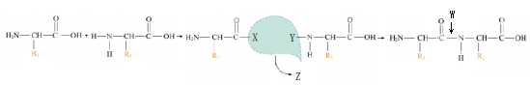
图中的X表示羟基（—OH），Y表示氢（—H），Z代表水（H₂O），W表示的结构称为肽键，上图所示的结合方式称为脱水缩合。由两个氨基酸缩合而成的化合物，叫作二肽；由多个氨基酸缩合而成的，含有多个肽键的化合物，叫作多肽。多肽通常呈链状结构，叫作肽链。
【特别提醒】
①氨基酸脱水缩合脱去的水中，氢来自一个氨基酸的氨基和另一个氨基酸的羧基，氧来自羧基。
②肽键是连接2个氨基酸的化学键，写作“—”不能写为“—CO—NH—”。
③脱水缩合后原来的氨基和羧基不能再称为“氨基和羧基”
④“几肽”的命名与氨基酸数一致，不一定是“肽键数+1”。
五、氨基酸的结构及其多样性
由于组成蛋白质的氨基酸数目可能成千上万，氨基酸形成肽链时，不同种类氨基酸的排列顺序千变万化，因此，由21种氨基酸所形成的多肽几乎是无数的。由于氨基酸之间能够形成氢键等，从而使得肽链能盘曲、折叠，形成具有一定空间结构的蛋白质分子。许多蛋白质分子都含有两条或多条肽链，它们通过一定的化学键相互结合在一起。肽链的盘曲、折叠方式及其形成的空间结构千差万别，因此，蛋白质分子的结构极其多样，这就是细胞中蛋白质种类繁多的原因。
【归纳总结】蛋白质结构的多样性的原因可概括为：
①氨基酸种类不同，构成的肽链不同。
②氨基酸数目不同，构成的肽链不同。
③氨基酸排列顺序不同，构成的肽链不同。
④蛋白质空间结构不同，构成的蛋白质不同。
六、蛋白质结构的改变
1.每一种蛋白质分子都有与它所承担功能相适应的独特结构，如果氨基酸序列改变或蛋白质的空间结构改变，就可能会影响其功能。
2.蛋白质变性是指蛋白质在某些物理和化学因素作用下，其特定的空间结构被破坏，从而导致其理化性质 的改变和生物活性丧失的现象。
3.鸡蛋、肉类煮熟易消化，原因是高温使蛋白质分子的空间结构变得伸展、松散，容易被蛋白酶水解。
4.加酒精、加热、加酸等引起细菌和病毒的蛋白质变性，可以达到消毒、灭菌的作用。
【视野拓展】低温导致的蛋白质原有的活性降低，但是蛋白质的结构和功能没有变化，在恢复温度后还有原来的生物学活性，一般用于酶、疫苗等的保存。物理、化学和生物学的作用导致的蛋白质的空间结构破坏是不可逆的，一旦破坏就无法修复，蛋白质的生物学活性就彻底丧失了，就是变性了，此法一般用于消毒。蛋白质变性只破坏空间结构，其一级结构（氨基酸的排列）没有破坏。
【考点剖析】
考点一：蛋白质的功能
例1．（2022·浙江·高考真题）生物体中的有机物具有重要作用。下列叙述正确的是（ ）
A．油脂对植物细胞起保护作用 B．鸟类的羽毛主要由角蛋白组成
C．糖元是马铃薯重要的贮能物质 D．纤维素是细胞膜的重要组成成分
【答案】B
【解析】油脂是植物细胞良好的储能物质，植物蜡对植物细胞起保护作用，A错误；鸟类的羽毛主要成分是蛋白质，主要由角蛋白组成，B正确；糖元是动物细胞特有的多糖，淀粉是马铃薯重要的贮能物质，C错误；纤维素是构成植物细胞壁的主要成分，细胞膜的组成成分主要是磷脂和蛋白质，D错误。
考点二：氨基酸的结构和种类
例2．（2022·江苏·高二学业考试）谷氨酸的R基为—C₃H₅O₂，1分子谷氨酸含有的O原子数是（ ）
A．2 B．4 C．5 D．6
【答案】B
【解析】已知谷氨酸的R基是—C₃H₅O₂，将其代入氨基酸的结构通式即可写出谷氨酸的分子式为C₅H₉O₄N。根据谷氨酸的分子式可知，1分子谷氨酸含有的O原子数是4，B正确。
考点三：氨基酸之间的脱水缩合
例3．（2021·湖南省高一学业考试）下图是某化合物的结构式。关于该化合物的叙述，错误的是（ ）
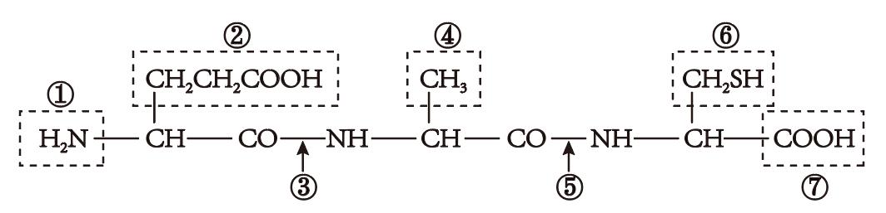
A．上图含有③和⑤两个肽键，因此该化合物为二肽
B．由于②④⑥的不同，该化合物由3种氨基酸组成
C．该化合物中含1个游离的氨基和2个游离的羧基
D．若彻底水解该化合物分子，则共需要2个水分子
【答案】A
【解析】上图含有③和⑤两个肽键，有三个氨基酸，该化合物为三肽，A错误；②④⑥为R基，由于R基的不同，该化合物由3种氨基酸组成，B正确；该化合物中左侧含1个游离的氨基，右侧和②R基中有游离的羧基，共有2个羧基，C正确；该化合物由三个氨基酸脱去2分子水形成，彻底水解该化合物分子，需要2个水分子，D正确。
考点四、蛋白质的结构及其多样性
例4．（2022·福建·高二学业考试）蛋白质是目前已知的结构最复杂、功能最多样的分子。下列与蛋白质结构多样性无关的是（ ）
A．氨基酸的种类 B．氨基酸的数目 C．肽链的空间结构 D．肽键的形成方式
【答案】D
【解析】蛋白质分子结构多性的原因之一是氨基酸分子的种类不同，A不符合题意；蛋白质分子结构多样性的原因之一是氨基酸的数目不同，B不符合题意；蛋白质分子结构多样性的原因之一是肽链的空间结构不同，C不符合题意;在所有蛋白质中，肽键的形成方式都是一样的，都是由一个氨基酸的氨基和另一个氨基酸的羧基脱水缩合形成，D符合题意。
考点五、蛋白质结构的改变
例5．（2022·北京·高一学业考试）烫发时，先用还原剂使头发角蛋白中的二硫键断裂，再用卷发器将头发固定形状，最后用氧化剂使角蛋白在新的位置形成二硫键，这一过程改变了角蛋白的（ ）
A．空间结构 B．氨基酸种类 C．氨基酸数目 D．氨基酸排列顺序
【答案】A
【解析】根据题干信息分析，烫发时，先用还原剂使头发角蛋白的二硫键断裂，再用卷发器将头发固定形状，最后用氧化剂使角蛋白在新的位置形成二硫键，这个过程中氨基酸的种类和数目都没有发生改变，角蛋白的氨基酸排列顺序也没有发生改变，只是角蛋白由一个位置移到了另一个位置，改变了角蛋白的空间结构。
考点六、蛋白质的相关计算
例6．（2016·辽宁·高一学业考试）有一条多肽链，分子式为C_{x}H_{y}O_{z}N_{t}S，将它彻底水解后，只得到下列四种氨基酸。分析推算可知，水解得到的氨基酸个数为（ ）
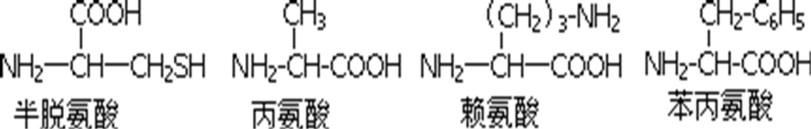
A．t＋1 B．t－2 C．z＋1 D．z－1
【答案】D
【解析】该多肽链中的O原子是z个，组成该多肽链的氨基酸中都含有一个羧基，即2个O原子，设该多肽链含有X个氨基酸，形成该多肽时脱水数为X-1，根据“多肽中的氧原子数=各氨基酸中氧原子总数一脱去水分子数”有2X-（X-1）=z，解得X=z-1个，即该多肽水解会得到z-1个氨基酸。选D。
【真题演练】
1．（2021·辽宁·高考真题）蛋白质是生命活动的主要承担者。下列有关叙述错误的是（ ）
A．叶绿体中存在催化ATP合成的蛋白质
B．胰岛B细胞能分泌调节血糖的蛋白质
C．唾液腺细胞能分泌水解淀粉的蛋白质
D．线粒体膜上存在运输葡萄糖的蛋白质
2.（2018·全国·高考真题）下列关于人体中蛋白质功能的叙述，错误的是
A．浆细胞产生的抗体可结合相应的病毒抗原
B．肌细胞中的某些蛋白质参与肌肉收缩的过程
C．蛋白质结合Mg2+形成的血红蛋白参与O2运输
D．细胞核中某些蛋白质是染色体的重要组成成分
3.（2021·河北·高一学业考试）下图是某二肽分子结构示意图。下列相关表述错误的是
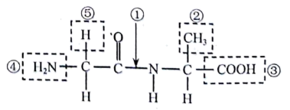
A．①是肽键 B．②⑤统称为R基
C．③是羧基 D．④是氨气
4.（2021·江苏连云港·高二学业考试）下图是半胱氨酸的结构式，相关叙述正确的是（ ）
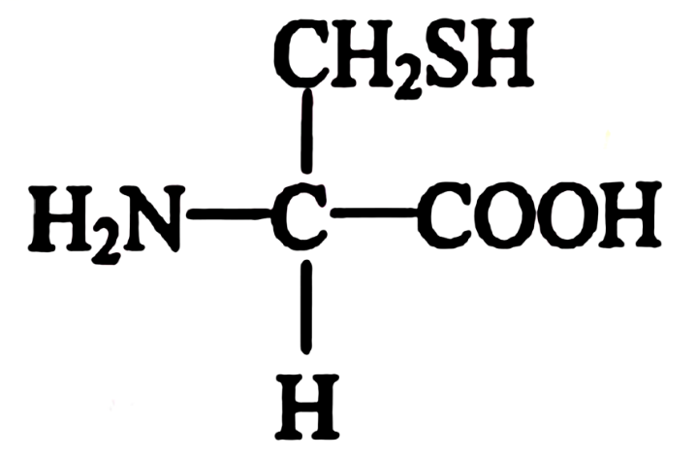
A．半胱氨酸的R基团是-SH
B．脱水缩合时羧基脱去的是-OH
C．脱水缩合形成的肽键结构为CO-NH
D．不同氨基酸的相同结构是H₂N-C-COOH
5.（2020·河北·高考）下列物质中，属于构成蛋白质的氨基酸的是（ ）
A．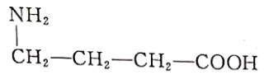 B．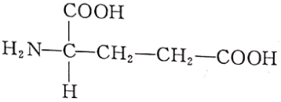
C．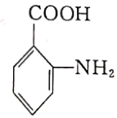 D．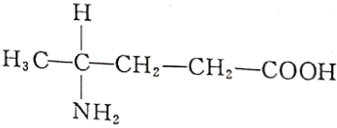
6.（2019·安徽蚌埠·高一学业考试）当含有下列结构片段的蛋白质在胃肠道中水解时，不可能产生的氨基酸是（ ）
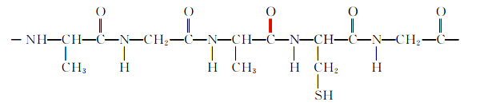
A．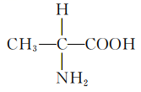 B．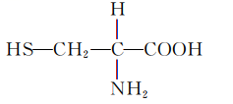
C．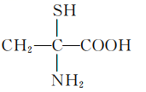 D．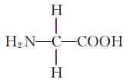
7.（2018·浙江·高考真题）蛋白质在生物体内具有重要作用。下列叙述正确的是
A．蛋白质化学结构的差异只是 R 基团的不同
B．某些化学物质可使蛋白质的空间结构发生改变
C．蛋白质控制和决定着细胞及整个生物体的遗传特性
D．“检测生物组织中的蛋白质”需同时加入双缩脲试剂 A 和 B
8.（2018·江苏·高考真题）哺乳动物的催产素具有催产和排乳的作用，加压素具有升高血压和减少排尿的作用。两者结构简式如下图，各氨基酸残基用3个字母缩写表示。下列叙述正确的是（ ）
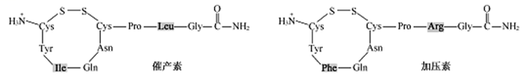
A．两种激素都是由八肽环和三肽侧链构成的多肽类化合物
B．氨基酸之间脱水缩合形成的水分子中氢全部来自氨基
C．肽链中游离氨基的数目与参与构成肽链的氨基酸种类无关
D．两种激素间因2个氨基酸种类不同导致生理功能不同
9.（2017·海南·高考真题）有关蛋白质结构与功能的叙述，错误的是（ ）
A．蛋白质的生物活性与蛋白质的空间结构有关
B．数量相同的5种氨基酸可以组成不同的多肽链
C．将抗体溶于NaCl溶液中会造成其生物活性的丧失
D．氨基酸序列相同的多肽链可折叠成不同的空间结构
10.（2020·江苏·高二学业考试）下列有关氨基酸的描述，正确的是( )
A．氨基酸是构成蛋白质的基本单位，由氨基和羧基组成
B．每种氨基酸至少具有一个氨基和一个羧基
C．人体内的氨基酸必须从食物中获取
D．每个氨基酸分子都只含有C、H、O、N四种元素
11.（2022·福建·高二学业考试）蛋白质是目前已知的结构最复杂、功能最多样的分子。下列与蛋白质结构多样性无关的是（ ）
A．氨基酸的种类 B．氨基酸的数目 C．肽链的空间结构 D．肽键的形成方式
12．（2021·海南·高考真题）研究发现，人体内某种酶的主要作用是切割、分解细胞膜上的“废物蛋白”。下列有关叙述错误的是（ ）
A．该酶的空间结构由氨基酸的种类决定
B．该酶的合成需要mRNA、tRNA和rRNA参与
C．“废物蛋白”被该酶切割过程中发生肽键断裂
D．“废物蛋白”分解产生的氨基酸可被重新利用
13.（2021·全国·高考真题）已知①酶、②抗体、③激素、④糖原、⑤脂肪、⑥核酸都是人体内有重要作用的物质。下列说法正确的是（ ）
A．①②③都是由氨基酸通过肽键连接而成的
B．③④⑤都是生物大分子，都以碳链为骨架
C．①②⑥都是由含氮的单体连接成的多聚体
D．④⑤⑥都是人体细胞内的主要能源物质
14.（2021·湖南·高考真题）某些蛋白质在蛋白激酶和蛋白磷酸酶的作用下，可在特定氨基酸位点发生磷酸化和去磷酸化，参与细胞信号传递，如图所示。下列叙述错误的是（ ）
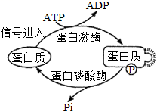
A．这些蛋白质磷酸化和去磷酸化过程体现了蛋白质结构与功能相适应的观点
B．这些蛋白质特定磷酸化位点的氨基酸缺失，不影响细胞信号传递
C．作为能量“通货”的ATP能参与细胞信号传递
D．蛋白质磷酸化和去磷酸化反应受温度的影响
15.（2018·全国·高考真题节选）回答下列与蛋白质相关的问题：
（1）生物体中组成蛋白质的基本单位是______。在细胞中合成蛋白质时，肽键是在________这一细胞器上形成的。合成的蛋白质中有些是分泌蛋白，如______（填“胃蛋白酶”“逆转录酶”或“酪氨酸酶”）。
（2）通常，细胞内具有正常生物学功能的蛋白质需要有正确的氨基酸序列和______结构，某些物理或化学因素可以导致蛋白质变性，通常，变性的蛋白质易被蛋白酶水解，原因是____________。
【过关检测】
1.蛋白质是生命活动的体现者，其功能多种多样。下列关于蛋白质及其功能对应关系的叙述中，错误的是（ ）
A．口腔中的唾液淀粉酶——催化 B．体液中的抗体——免疫
C．头发中的角蛋白——结构 D．红细胞中的血红蛋白——调节
2.下列关于氨基酸和蛋白质的叙述，错误的是（ ）
A.甲硫氨酸的R基是-CH₂-CH₂-S-CH₃,则它的分子式是C₅H₁₁O₂NS
B.酪氨酸和精氨酸化学性质的差异是由R基的不同引起
C.氨基酸数目和氨基酸中氨基数和羧基数一定是完全相同的
D.分子式为C₁₃H₁₆O₅N₂的化合物有可能有两个氨基酸结合形成
3.据国外媒体11日报道，一项开创性研究可能成为老年人长寿和保持健康的关键。美国研究人员发现一种名为SIRT1的蛋白质。它不仅可以延长老鼠寿命，还能推迟和健康有关的发病年龄。另外，它还改善老鼠的总体健康，降低胆固醇水平，甚至预防糖尿病。研究人员表示，虽然这项研究是在老鼠身上进行的，但它有朝一日最终会应用到人类身上。下面关于该蛋白质的有关叙述，正确的是（ ）
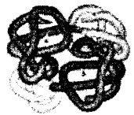
A.该蛋白质一定有21种氨基酸构成
B.该蛋白质只有C、H、O、N组成
C.该蛋白质一定能够催化胆固醇分解
D.该蛋白质与双缩脲试剂呈现紫色反应
4.下列有关组成蛋白质的氨基酸的叙述，正确的是（ ）
A.非必需氨基酸是可以由其他氨基酸替代的氨基酸
B.氨基酸分子的氨基和羧基都连在同一个碳原子上
C.各种氨基酸共有的结构是NH₂—CH₂—COOH
D.各种氨基酸理化性质不同的原因在于R基不同
5.下列有关如图所示多肽的叙述中，正确的是( )
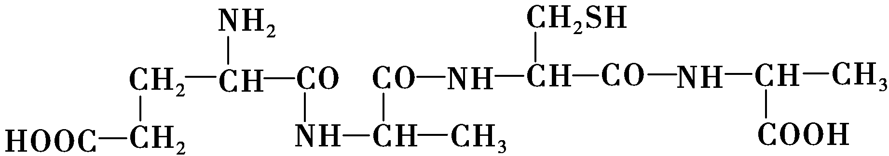
A．由5个氨基酸缩合而成
B．有游离的氨基和羧基各1个
C．有4种不同的侧链基团
D．形成过程中失去了3分子水
6.下图表示胰岛素分子中一条多肽链，其中有3个甘氨酸(R基：—H)分别位于第8、20、23位。下列叙述正确的是( )
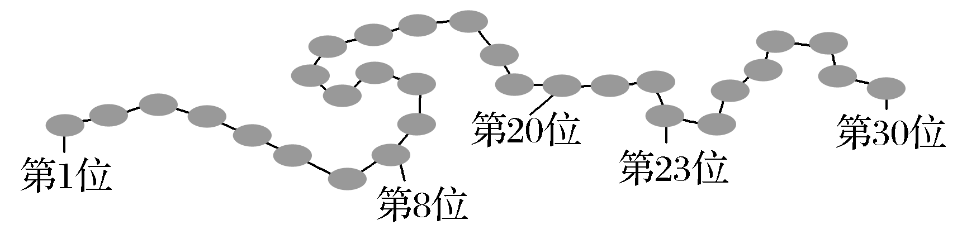
A.该多肽含有一个游离的羧基，位于第1位
B.用特殊水解酶除去3个甘氨酸，形成的产物比原多肽多5个氧原子
C.用特殊水解酶除去3个甘氨酸，形成的产物中有4条多肽
D.该多肽释放到细胞外需要经过两种细胞器的加工
7.某蛋白质由3条多肽链、N个氨基酸组成，下列关于该蛋白质说法正确的是( )
A．形成该蛋白质时产生了N个水分子
B．该蛋白质中至少含有N个肽键
C．该蛋白质中至少含有3个游离的羧基
D．合成该蛋白质至少需要21种氨基酸
8．现有100个氨基酸共含有116个羧基和106个氨基，这些氨基酸缩合成6条多肽链时共含有游离—NH₂个数是( )
A．6 B．12 C．22 D．100
9．某蛋白质的结构示图所示，其中—S—S—表示连接两条相邻肽链的二硫键。若该蛋白质由m个氨基酸构成，则每摩尔该蛋白质在形成时生成的水分子摩尔数和减少的相对分子质量分别为( )
A．m个 18 m
B．(m－4)个 18(m－4)
C．(m－3)个 18(m－3)＋4
D．(m－2)个 18(m－2)＋4
10.肉毒梭菌是致死性最高的病原体之一。肉毒梭菌的致病性在于其产生的神经麻痹毒素，即肉毒类毒素。它是由两条链盘曲折叠而成的一种生物大分子。下面是肉毒类毒素的局部结构简式，请据此选出正确的一项（ ）
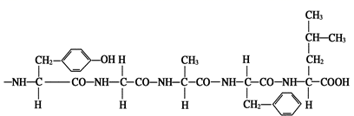
A．高温使肉毒类毒素的肽键断裂从而失活
B．一分子肉毒类毒素至少含有1个氨基和1个羧基
C．肽键形成时脱去的氧元素来自于基本单位的R基
D．肉毒类毒素是在细胞中由氨基酸经过脱水缩合而成
11.某细菌能产生一种环状毒性肽，其分子式是C₅₅H₆₈O₁₈N₁₀，将它彻底水解后只能得到下列四种氨基酸，分别是甘氨酸C₂H₅NO₂，丙氨酸C₃H₇NO₂，苯丙氨酸C₉H₁₁NO₂，谷氨酸C₅H₉NO₄，其结构式如图所示，请据图回答下列问题：
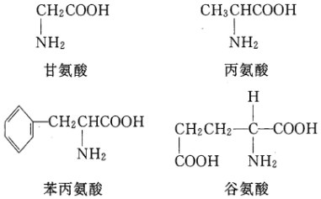
（1）丙氨酸和谷氨酸的R基分别是 。
（2）四种氨基酸共有的部分的C、H、O、N数分别是 。
（3）蛋白质分子结构复杂，经加热、X射线、强酸、强碱、重金属盐等的作用，引起蛋白质的变性，其原因主要是______________________________，在变性后的蛋白质可用____试剂鉴定，颜色将变为______。
12.肌红蛋白是哺乳动物肌肉中储氧的蛋白质，潜水哺乳类（如鲸和海豚）肌肉中肌红蛋白含量十分丰富，以致它们的肌肉呈棕红色。肌红蛋白由一条肽链盘绕一个血红素辅基形成，血红素辅基和肽链间不发生脱水缩合，下图甲为血红素辅基结构。
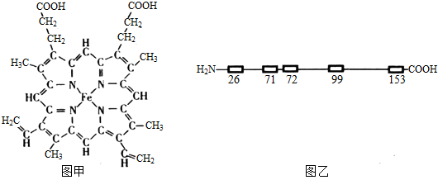
（1）构成肌红蛋白的元素中，不是所有蛋白质都含有的是___________。肌红蛋白肽链的基本组成单位的结构简式是____________。
（2）肌红蛋白的肽链由153个氨基酸脱水缩合形成，结合血红素的结构，请推测一个肌红蛋白中至少含有____________个肽键，____________个游离的羧基。
（3）血红蛋白与肌红蛋白不同，由四条肽链组成，每条链都含有一个血红素辅基，两种蛋白质分子中氨基酸的数目、种类和排列顺序不同，但它们的主要功能却具有相似性，试分析原因：_____________。
（4）若组成肌红蛋白的肽链含有5个丙氨酸（分子式为C₃H₇O₂N），分别位于第26、71、72、99、153位（见图乙）。某种肽酶专门水解丙氨酸羧基端的肽键，则该肽酶完全作用于肽链后的产物有______________种，这些产物中的所有多肽链之和与原肽链相比，氧原子数目_____________（填“增加”或“减少”或“不变”）
13.某细菌能产生一种环状毒性肽，其分子式是C₅₅H₆₈O₁₈N₁₀，将它彻底水解后只能得到下列四种氨基酸，分别是甘氨酸C₂H₅NO₂，丙氨酸C₃H₇NO₂，苯丙氨酸C₉H₁₁NO₂，谷氨酸C₅H₉NO₄，其结构式如图所示，请据图回答下列问题：
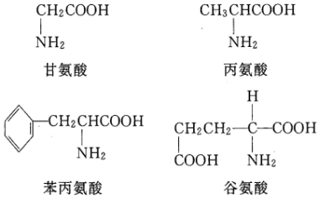
（1）该多肽是______肽化合物，连接相邻两个氨基酸之间化学键是______，氨基酸脱水缩合形成该化合物的过程中，相对分子质量减少了______。
（2）该多肽彻底水解需______个水分子参与，水解后可得到______个甘氨酸，______个丙氨酸，______个谷氨酸和3个苯丙氨酸。
（3）蛋白质分子结构复杂，经加热、X射线、强酸、强碱、重金属盐等的作用，引起蛋白质的变性，其原因主要是_______________________________________，在变性后的蛋白质可用__________试剂鉴定，颜色将变为______

